1引言 2
1.1编写目的 2
1.2背景 2
1.3定义 2
1.4参考资料 2
2总体设计 2
2.1需求规定 2
2.2运行环境 2
2.3基本设计概念和处理流程 3
2.4结构 3
2.5功能器求与程序的关系 3
2.6人工处理过程 3
2.7尚未问决的问题 3
3接口设计 3
3.1用户接口 3
3.2外部接口 3
3.3内部接口 4
4运行设计 4
4.1运行模块组合 4
4.2运行控制 4
4.3运行时间 4
5系统数据结构设计 4
5.1逻辑结构设计要点 4
5.2物理结构设计要点 4
5.3数据结构与程序的关系 4
6系统出错处理设计 5
6.1出错信息 5
6.2补救措施 5
6.3系统维护设计 5

概要设计说明书

1引言

1.1编写目的
说明编写这份概要设计说明书的目的，指出预期的读者。

在完成了系统的开发文档，可行性研究和需求分析的基础上，为了明确该软件的需求，使开发人员和参与者更加了解我们该做什么，必须做什么，使我们能合理的去安排项目的规划与进度，组织软件开发与测试，我们团队编写了该设计说明书。

本说明书预期的读者

（1）程序员：了解软件基本设计与需求，以更好的风格和质量编写代码

（2）测试员：根据本文档编写测试用例，并对软件产品进行功能性测试和非功能性测试。

（3）任务提出者：评审此任务的人

1.2背景
说明：
- 待开发软件系统的名称；
- 列出此项目的任务提出者、开发者、用户以及将运行该软件的计算站（中心）。

a . 软件系统的名称：“Ball Run”重力感应迷宫游戏
b． 本项目的任务提出者：洪玫老师
c． 开发者：田荟双 陈红霖
d． 用户：以后下载该app的人
e． 实现该软件的计算中心或计算机网络：无
f． 该软件系统同其他系统或其他机构的基本的相互来往关系：无来往系统，无外部系统

1.3定义
列出本文件中用到的专门术语的定义和外文首字母组词的原词组。
玩家：使用本系统的用户统称
Ant：Apache Ant（一个将软件编译、测试、部署等步骤联系在一起加以自动化的一个工具）
模拟器：是指主要透过软件模拟硬件处理器的功能和指令系统的程序使计算机或者其他多媒体平台（掌上电脑，手机）能够运行其他平台上的软件
打包：包括资源打包和打apk包，资源打包指对系统中分散的文件，需要安全性的资源数据，需要压缩大小的图片进行压缩或加密。打apk包指生成类型为apk的安装包。

1.4参考资料
【1】工业化文档规范（2011） 中华人民共和国国家质量监督检验检疫总局 2011-7-29
【2】IEEE Standard for Software Project Management Plans
【3】软件实践文档_20组.docx
【4】 视频截图：file:///C:/Users/lenovo/Desktop/大创/视频.htm
【5】软件需求说明书2.0.docx
【6】需求清单.xlsx

2总体设计

2.1需求规定
说明对本系统的主要的输入输出项目、处理的功能性能要求，详细的说明可参见附录C。

需求清
编号 | 需求名称 | 详细描述 | 初始状态 | 输入 | 期望输出
1 | 音效开关 | 玩家通过按键可切换音效的开启和关闭，显示相应开启关闭图片，并记录玩家选择，下次登录时音效的开关为上次玩家选择 | 位于游戏首页，等待操作 | 点击  音效按钮 | 程序音效开关情况变化，音效按钮图片编号
2 | 启动时音效播放 | 第一次进入时默认为on（打开音效），之后的开启时音效情况根据用户配置表中记录情况 | 游戏首页启动 | 从用户配置表获得音效开关情况 | 音效响起或关闭，首页音效按钮图片显示on或者off
3 | 启动游戏时加载资源及动画 | 当启动时需要加载资源较多有一些延迟时增加进度条动画效果 | 游戏首页启动 | 加载资源的进度百分比 | 进度条动画进行显示
4 | 注册 | 当配置表中没有数据时，出现注册登录界面，玩家点击快速注册，自动生成合法的账号和密码等信息记录在配置表 | 进入游戏注册界面 | 点击快速注册按钮 | 账号，密码等基本信息
5 | 登录 | 根据配置表中玩家信息判断情况，如果有数据则直接进入首页，如果无数据则进入注册界面 | 进入游戏 | 配置表中登录信息 | 跳转进入首页或注册界面
6 | 记录玩家关卡数据 | 第一次进入时数据为0，完成引导关卡后修改数据为1，并记录在用户配置表。之后通关时改变数据为下一关卡编号 | 游戏中完成当前最高关卡 | 完成当前关卡响应事件 | 用户配置表中“可进入最大关卡值”改变
7 | 记录玩家最高分数数据 | 第一次进入时数据为0，并记录在用户配置表。之后通关时根据计算所得的分数比较高低并选择最高值记录 | 游戏中完成当前关卡 | 当前游戏得分 | 当当前分数较大时，用户配置表中“最大分数”调整，否则不变
8 | 计算游戏得分 | 根据完成时间，是否完成当前关卡，未完成情况下根据部分完成率，当前难度等因素计算该次关卡得分 | 游戏关卡结算 | 当前关卡难度，完成情况，耗时 | 该次游戏最后得分
9 | 玩家引导 | 检验玩家是否首次进入游戏或关卡或首次进行某些操作，通过文字和图片，伪关卡，对玩家进行上手引导 | 首次进入游戏 | 响应引导事件 | 开始相关引导
10 | 玩家球体动画效果 | 玩家查看个人信息时可看到自己相关角色（球体），点击具有相关弹跳动画，可进行皮肤变化 | 玩家个人界面等待操作 | 点击球体 | 球体动画
11 | 玩家球体皮肤效果 | 玩家查看个人信息时可看到自己相关角色（球体），可进行皮肤选择变化 | 玩家个人界面等待操作 | 皮肤编号 | 球体外观改变
12 | 游戏中障碍物翻转 | 进行游戏中点击障碍物可以改变其位置或方向 | 游戏进行中 | 点击障碍物 | 障碍物翻转移动
13 | 球体重力效果 | 为游戏中球体增加重力效果，使之具有重力这一属性 | 游戏进行中 | 球体开始动作事件 | 球体具有一定重力并运动
14 | 球体撞击效果 | 使球体和障碍物直接可以有接触并触发接触后或 | 游戏进行中 | 球体开始动作事件 | 撞击产生新运动
15 | 生成战斗场景 | 点击开启战斗时生成战斗场景，从对应的数据库中提取出该关卡的数据并布置场景 | 开启游戏 | 当前关卡和玩家信息 | 游戏场景布置完成响应接下来游戏中相关回调
16 | 游戏中倒计时开启 | 游戏开启中同时启动倒计时根据不同关卡倒计时间不同 | 生成战斗场景 | 当前关卡和玩家信息 | 获得倒计时时间并以 00-00-00形式显示
17 | 游戏中倒计时结束 | 游戏中当倒计时结束时仍未结束游戏，则判定失败并强制结束游戏进入失败结算界面 | 游戏倒计时结束 | 倒计时结束事件 | 进入失败界面
18 | 游戏错误异常处理 | 游戏进行中出现错误情况时报错并强制跳转失败界面 | 游戏中出现不可控错误 | 错误信息 | 显示错误信息并进入失败界面
19 | 公用信息栏管理 | 游戏中需要相关信息显示时在中间上方出现信息栏 | 相关信息需要展现给用户 | 相关信息 | 信息栏出现
20 | 场景转换管理器 | 游戏中首页与关卡界面，玩家信息界面等多个界面调整的管理和启动 | 程序申请相关跳转 | 跳转指定界面编号 | 正确跳转时进入指定界面，错误跳转时跳出说明，停留在原界面
21 | 系统公告 | 进入游戏首页时自动弹出系统公告信息，说明当前版本或活动 | 位于游戏首页 | 公告事件 | 弹出系统公告框
22 | 动画管理 | 游戏中一系列动画效果的回调 | 位于某个界面 | 需要某种动画的请求或函数调用 | 动画特效效果出现
23 | 更换名称 | 玩家在个人信息界面对自己的昵称进行相关的修改并更新配置表中原名 | 玩家个人界面等待操作 | 新的昵称字符串 | 动画和新的昵称显示(黑体)
24 | 奖励管理 | 当玩家完成一定关卡时根据完成情况弹出表中对应奖励的弹出框，玩家可点击领取，奖励内容现为球体皮肤和动画 | 完成相应关卡 | 完成的关卡和分数，对应奖励内容 | 当确定奖励时，弹出奖励框。当其他情况，直接进入游戏结算界面

2.2运行环境
简要地说明对本系统的运行环境（包括硬件环境和支持环境）的规定，详细说明参见附录C。
硬件环境
a 手机内存：3G以上
b 处理器：普通智能手机即可
c 手机存储：剩余50MB以上

支持环境
a. 操作系统：windows xp 以上的操作系统或OS X操作系统
b. 编程语言：lua，无需编译
c. 测试：quick-x-player模拟器，bluestack安卓模拟器，adb工具包
d. 其他设备：ndk，Ant，Texturepacker，Cocosbuilder，BMfont

2.3基本设计概念和处理流程
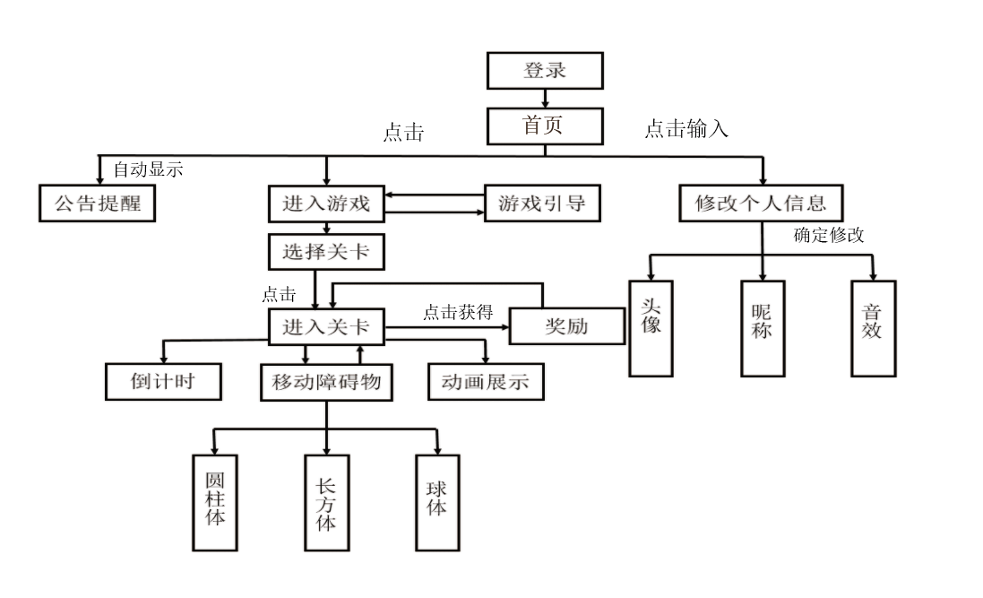
说明本系统的基本设计概念和处理流程，尽量使用图表的形式。

2.4结构
用一览表及框图的形式说明本系统的系统元素（各层模块、子程序、公用程序等）的划分，扼要说明每个系统元素的标识符和功能，分层次地给出各元素之间的控制与被控制关系.

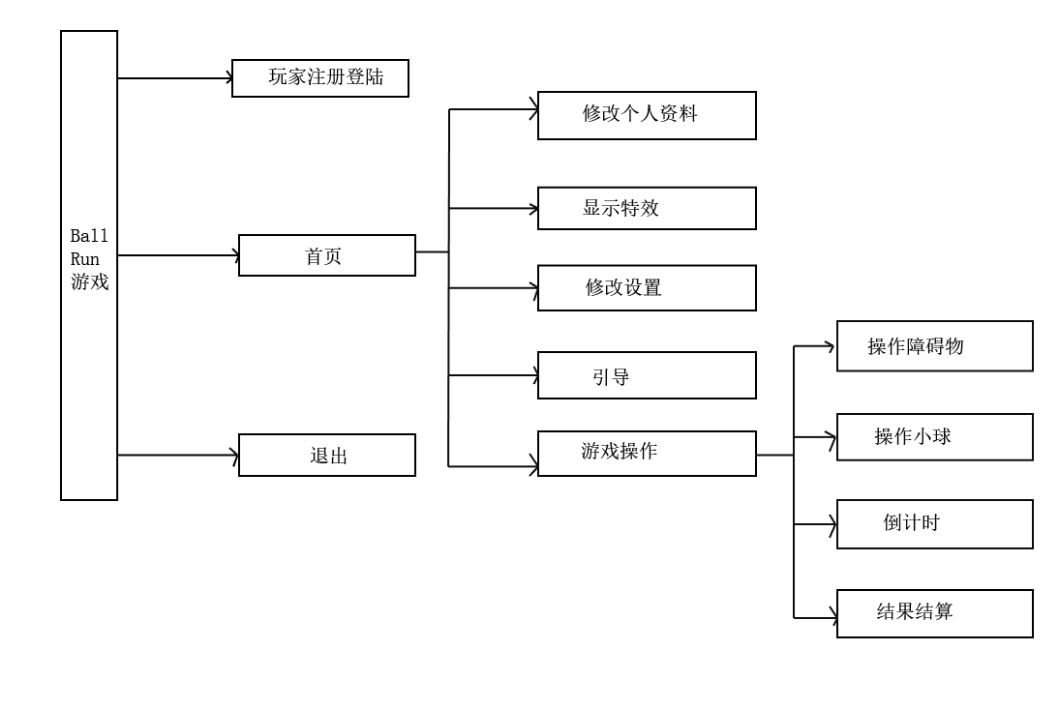

2.5功能器求与程序的关系
本条用一张如下的矩阵图说明各项功能需求的实现同各块程序的分配关系：

 | 添加 | 修改 | 保存 | 删除 | 退出
注册 | √ |  |  | √ | √
登录 | √ | √ |  | √ | √
修改信息 | √ | √ | √ | √
游戏操作 | √ | √ | √ | √ | √
引导 | √ |  |  |  | √
修改设置 |  | √ | √ |  | √

2.6人工处理过程
说明在本软件系统的工作过程中不得不包含的人工处理过程（如果有的话）。
登陆：玩家点击
修改信息：玩家自主输入
操作游戏：玩家自主移动障碍物和小球

2.7尚未问决的问题
说明在概要设计过程中尚未解决而设计者认为在系统完成之前必须解决的各个问题。
- 关卡的合理设计
- 保证倒计时间的合理
- 分数如何计算

3接口设计

3.1用户接口
说明将向用户提供的命令和它们的语法结构，以及软件的回答信息。
向用户提供的接口 | 系统响应
点击登录 | 进入游戏首页
修改个人资料 | 显示个人信息及修改后信息
显示特效 | 根据玩家点击在适当的时候显示特效
游戏操作 | 根据玩家点击操作小球或障碍物
引导 | 在适当的时候出现相关功能引导
修改设置 | 显示设置信息及修改后信息

3.2外部接口
说明本系统同外界的所有接口的安排包括软件与硬件之间的接口、本系统与各支持软件之间的接口关系。
输入：手机触屏
输出：手机屏幕显示

3.3内部接口
说明本系统之内的各个系统元素之间的接口的安排。
数据处理：
用户登录进入系统进行操作，系统可以从用户配置表中获得相应信息初始化玩家数据，通过获取json文件中信息初始化游戏场景
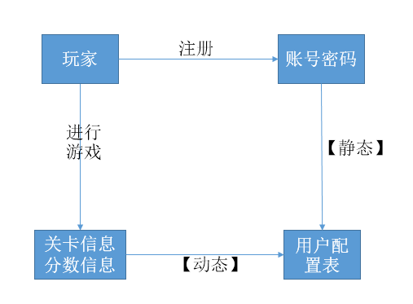

4运行设计

4.1运行模块组合
说明对系统施加不同的外界运行控制时所引起的各种不同的运行模块组合，说明每种运行所历经的内部模块和支持软件。

第一栏是事务栏，表示该系统可能执行的事务。第二栏为添加模块，第三栏是修改模块，第四栏是保持模块，第五栏是删除模块，第六栏是退出模块

事务 | 添加模块 | 修改模块 | 保存模块 | 删除模块 | 退出模块
注册信息 | √ |  |  | √ | √
登录信心 | √ | √ |  | √ | √
修改信息 | √ | √ | √ | √
游戏操作信息 | √ | √ | √ | √ | √
引导信息 | √ |  |  |  | √
修改设置信息 |  | √ | √ |  | √

4.2运行控制
说明每一种外界的运行控制的方式方法和操作步骤。
控制方式：手指点击触碰屏幕
控制信号：点击触碰定位信息
控制信号来源：手指点击触碰
玩家点击登陆游戏，通过点击菜单选项选择接下来要执行的特定的功能，在相应的功能模块页面执行特定的操作完成相应的功能。运行结束后可退出系统

运行控制 | 控制方法
注册登录 | 玩家通过用户名，密码登录系统，进入首页
修改个人资料 | 玩家正确登录，选择修改信息操作，修改个人相关信息并保存到用户配置表中
显示特效 | 玩家在进行某些点击时出现相应特效
游戏操作 | 玩家通过点击，倾斜手机修改障碍物，小球的位置等，从而进游戏
引导 | 玩正确登录后，系统根据玩家的个人信息，在玩家进行某些操作时给予引导
修改设置 | 玩家正确登录，选择修改设置信息操作，修改设置相关信息并保存到用户配置表中

4.3运行时间
说明每种运行模块组合将占用各种资源的时间。
对于该软件的时间特性要求

- 响应时间
- 进入首页时间：不超过4秒
- 点击时间：不超过1秒
- 界面转换时间：不超过3秒
- 资源加载时间：不超过3秒
- 更新处理时间
1）更新个人信息：不超过2秒
2）更新最高得分：不超过1秒
3）更新最高关卡：不超过2秒
4）更新小球皮肤：不超过2秒
- 数据的转换和传送时间；
本项目输入的数据和输出的数据都不是数字，不好衡量数据转换和传送时间
考虑小球碰撞和重力感应时会设计位置数据的转换，传送时间不超过1秒
- 解题时间
要求要在大多数人能够接受的范围内

5系统数据结构设计

5.1逻辑结构设计要点
给出本系统内所使用的每个数据结构的名称、标识符以及它们之中每个数据项、记录、文卷和系的标识、定义、长度及它们之间的层次的或表格的相互关系。

用户
序号 | 字段名 | 字段含义 | 类型 | 长度 | 默认值 | 允许空 | 主键 | 说明
1 | u_id | 用户账号 | int | 8 | 1 | 否 | 是 | 系统随机提供
2 | u_password | 密码 | varchar | 16 |  | 否
3 | u_portrait | 头像 | binary |  |  | 否 |  | 可修改
4 | u_nickname | 昵称 | varchar | 16 |  | 否 |  | 可修改
5 | skin | 小球皮肤 | binary |  |  | 否
6 | curglass | 当前关卡数 | int | 2 | 1 | 否
7 | maxgrade | 最高分数 | int | 8 | 0 | 否

奖励
序号 | 字段名 | 字段含义 | 类型 | 允许空 | 说明
1 | appearance | 奖品 | id号 | 是
2 | trigger | 奖励触发条件 | Table | 否
3 | count | 奖励数量 | int | 否

关卡
序号 | 字段名 | 字段含义 | 类型 | 允许空 | 说明
1 | pass1 | 第一关场景 | int | 否
2 | pass1_score | 第一关限制 | int | 是
3 | pass2 | 第二关场景 | int | 否
4 | pass2_score | 第二关限制 | int | 是
5 | pass3 | 第三关场景 | int | 否
6 | pass3_score | 第三关限制 | int | 是
7 | pass4 | 第四关场景 | int | 否
8 | pass4_score | 第四关限制 | int | 是

外观
序号 | 字段名 | 字段含义 | 类型 | 允许空 | 说明
1 | skin | 皮肤 | id号 | 否
2 | scene | 背景 | id号 | 否

引导
序号 | 字段名 | 字段含义 | 类型 | 允许空 | 说明
1 | trigger | 触发引导条件 | int | 否
2 | count | 触发内容 | Table | 否

5.2物理结构设计要点
给出本系统内所使用的每个数据结构中的每个数据项的存储要求，访问方法、存取单位、存取的物理关系（索引、设备、存储区域）、设计考虑和保密条件。

本系统使用的数据项动态部分存储在用户配置表中，静态部分分别存储在各个json文件中

5.3数据结构与程序的关系
说明各个数据结构与访问这些数据结构的形式:

 | 登录 | 修改个人资料 | 显示特效 | 游戏操作 | 引导 | 修改设置
用户配置表 | √ | √ |  | √ | √ | √
奖励文件 |  |  |  | √
引导文件 |  |  |  |  | √
关卡信息文件 |  |  |  | √
外形文件 |  | √

6系统出错处理设计

6.1出错信息
用一览表的方式说朗每种可能的出错或故障情况出现时，系统输出信息的形式、含意及处理方法。

出错或故障情况 | 出错原因 | 提示或处理方式
用户无法登录 | 输入的用户名或密码错误 | 提示用户输入错误
特效动画出现错误 | 特效资源加载错误或手机卡顿 | 重新登录或安装
修改个人信息错误 | 输入信息错误 | 提示用户输入错误
个人信息错误 | 用户配置表意外丢失 | 提示信息出错
操作障碍物无反应 | 玩家操作不当 | 给予玩家引导
移动小球无反应 | 手机重力感应出错 | 无
引导反复出现 | 用户配置表中信息出错 | 重新安装
程序错误 | 用户不规范的输入导致程序错误 | 无

6.2补救措施
说明故障出现后可能采取的变通措施，包括：
- 后备技术说明准备采用的后备技术，当原始系统数据万一丢失时启用的副本的建立和启动的技术，例如周期性地把磁盘信息记录到磁带上去就是对于磁盘媒体的一种后备技术；
- 降效技术说明准备采用的后备技术，使用另一个效率稍低的系统或方法来求得所需结果的某些部分，例如一个自动系统的降效技术可以是手工操作和数据的人工记录；
- 恢复及再启动技术说明将使用的恢复再启动技术，使软件从故障点恢复执行或使软件从头开始重新运行的方法。

- 加强对输入项合法性检测
- 为关键性的操作提供帮助和引导
- 消除冗余输入，提供缺省值
- 加强边界检测
- 加强错误检测和单元测试
- 迭代版本，修复ＢＵＧ
故障原因 | 软件故障 | 硬件故障
处理方式 | 寻求设计人员解决问题 | 维修或更换

6.3系统维护设计
说明为了系统维护的方便而在程序内部设计中作出的安排，包括在程序中专门安排用于系统的检查与维护的检测点和专用模块。 各个程序之间的对应关系，可采用如下的矩阵图的形式；
对程序中每个功能模块，对于变量进行输出操作，当那个模块出现问题时可以以输出点作为检查方法。
保持系统的高内聚低耦合性

